Огонь – страшен, но очень нужен!

Без огня невозможна жизнь на Земле. Мы видим огонь каждый день – плита, костер, печка и т.д. Он всюду – в домах и школах, на заводах и фабриках, в двигателях космических кораблей. Вечный Огонь горит на площади Славы, в храмах всегда горят свечи … Огонь очень нужен людям. Он согревает, кормит и освещает. Современный человек использует огонь постоянно. Невозможно представить себе жизнь без огня.

С детьми мы изучаем свойства огня и отвечаем на вопрос: Что такое огонь? Также разбираемся, как эти свойства используют люди. Каким образом и почему огонь может помочь и навредить людям?

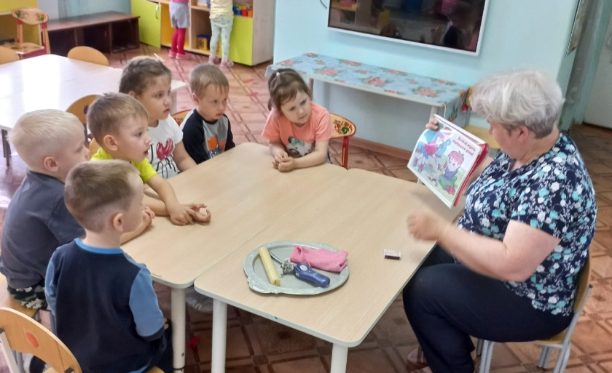
Огонь очень опасен! Его всегда нужно контролировать. Он способен и очень навредить. Речь идет о пожарах. Пожар – это когда огонь горит без желания человека и все разрушает. Ребята, маленьким детям нельзя зажигать спички, баловаться с огнем, включать электроприборы и лезть в розетки. Огнем и электроприборами могут пользоваться только взрослые.

Важно научить ребенка, в случае пожара не поддаваться паники, сразу звать на помощь взрослых, покинуть помещение и не прятаться.
В игровой форме ребята знакомятся, как бороться с огнем. На площадке оформила для них противопожарный щит с первичными средствами пожаротушения, как ими пользоваться.

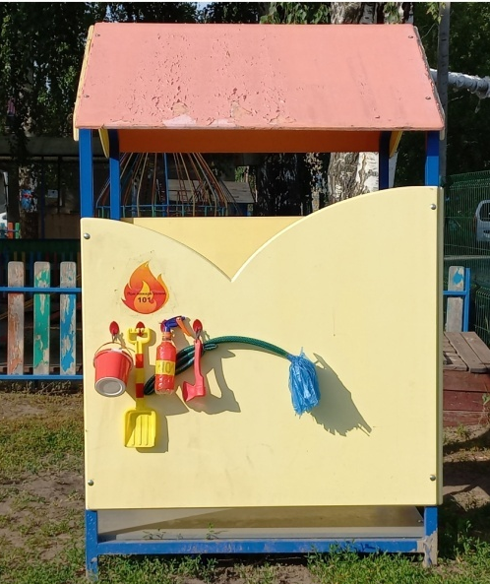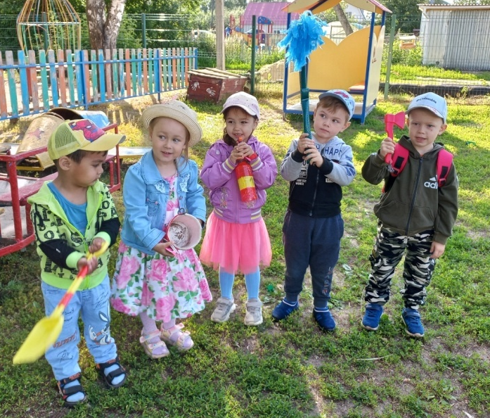
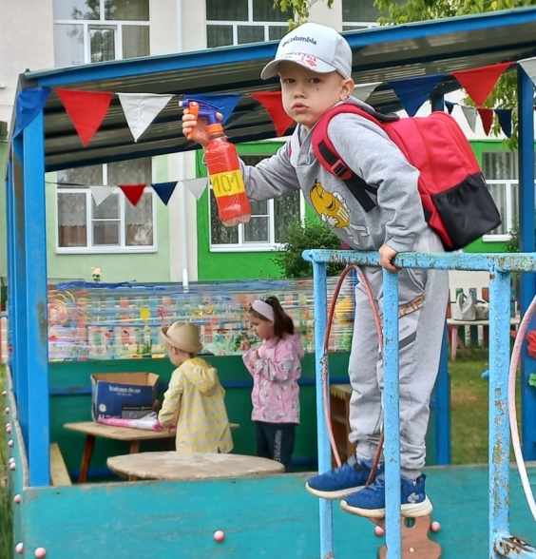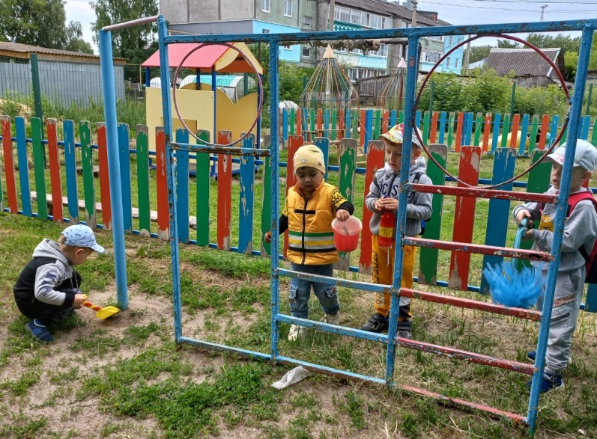
Подготовила: воспитатель Першина Л.М.

